TEMAT KOMPLEKSOWY: ŚRODKI LOKOMOCJI

Dzień III
17.06.2020r. (środa)

Temat dnia: Samochody w roli głównej.
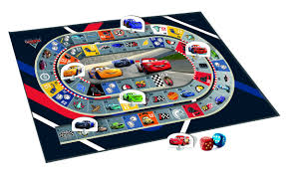

Temat 1: „Wyścigi samochodów”– konstruowanie gry opowiadania..

Dzisiaj tworzymy grę planszową.
Konstruowanie gry.
- rysowanie dwóch linii równoległych
- odmierzanie i rysowanie płytek chodniczka
- umieszczenie napisu START na początku chodniczka i napisu META na końcu chodniczka
- wspólne układanie opowiadania
Na trasie wyścigu znajdują się czarne pola z odpowiadającymi znakami :
- tankowanie benzyny
– kierowca traci jeden rzut kostką
- uszkodzony most
– kierowca robi objazd
- wymiana koła
– utrata dwóch rzutów kostką
Na trasie wyścigu znajdują się zielone pola z odpowiadającymi im znakami:
- wjazd na autostradę
– gracz przesuwa się o trzy pola
- znalezienie na mapie krótszej drogi
– dodatkowy rzut
- kierowca zmienił samochód
– wyrzuconą ilość oczek na kostce zamienia się na szóstkę
Rozegranie gry.
Dzieci i Rodzice rzucają kostką, liczą oczka i przesuwają się o odpowiednią ilość pól uwzględniając zielone i czarne pola.
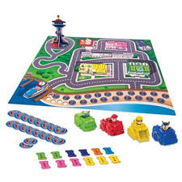
Temat 2: „Czas się rozruszać” -ćwiczenia ruchowe dla dzieci.
Mały Sportowiec w domu.
https://www.youtube.com/watch?v=vkwzFVN2Bds

Zapraszamy do zabawy edukacyjnej „Auta”
https://ciufcia.pl/gry-dla-dziewczyn-i-chlopcow/ekologiczna-planeta/silniki
https://ciufcia.pl/bezpieczne-miasto-imaginext/zapinanie-pasow
https://www.grydladzieci.pl/samochodowe/wheely-8.html

Karty pracy do wykonania w domu
„Sześciolatek. Razem się uczymy”cz.4- karty pracy (str. 60,61)
„Pięciolatek. Razem się uczymy”cz.4-karty pracy (str. 53)

Miłej zabawy! ;)

